**维修电工实操考试试题一**

准考证号 考生姓名

试题：工作台自动往返主电路、控制电路安装配线

1. 本题分值：100分，60分为合格
2. 考核时间：100分钟
3. 考核形式：实操
4. 考核要求：
5. 按照试题要求选择元器件；
6. 元器件布局合理，元器件安装符合技术要求；
7. 接线正确，布局合理美观，接线牢固；
8. 调试方法正确，试运行步骤正确，试运行达到控制要求；
9. 检测考生对工具、仪表的使用能力；检测考生对电力拖动控制线路的安装及调试能力；
10. 安全文明生产。
11. 否定说明项：若考生严重违反安全操作规程，造成人员伤害和设备损坏，则应及时终止其考试，考生试题记为零分。

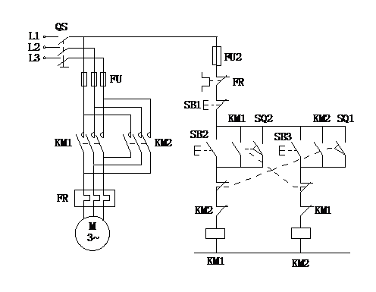

**维修电工实操考试评分表**

准考证号 考生姓名

|  |  |  |  |  |  |  |
| --- | --- | --- | --- | --- | --- | --- |
| 试题：工作台自动往返主电路、控制电路安装配线 | | | | | | |
| 序号 | 技术要求 | | | 配分 | 扣分 | 得分 |
| 1 | 器件选择与布置 | 选择错误一个器件，扣2分 | | 5 |  |  |
| 2 | 元件布置不合理扣3分 | |
| 3 | 整理工艺 | 走线不美观性，酌情扣3-5分 | | 25 |  |  |
| 4 | 接线不牢固性，每处扣2分 | |
| 5 | 线路交叉，每个交叉点扣1分 | |
| 6 | 线路质量与调试 | 触点使用正确，错误每处扣5分 | | 55 |  |  |
| 7 | 接线柱压线合理，错误每处扣1分 | |
| 8 | 导线接头过长或过短，每处扣2分 | |
| 9 | 完成的功能不正确，酌情扣20-30分 | |
| 10 | 线路调试，调试不正确扣10分 | |
| 11 | 工具仪表使用 | 正确使用工具，错误扣2分 | | 5 |  |  |
| 12 | 正确使用万用表，错误扣3分 | |
| 13 | 文明生产 | 不按要求着装，扣2分 | | 10 |  |  |
| 14 | 接线结束工作台及地面清洁，工具盒按要求排放整齐，不按要求扣2分 | |
| 15 | 安全文明操作，不按要求扣1分 | |
| 16 | 时间 | 每超时5分钟，扣10分，5分钟以内以5分钟计算 | |  |  |  |
| 总分 | | | | 100 |  |  |
| 备注 | | 除额定时间外，各项目的最高扣分不应超过配分数 | | | | |
| 开始时间： | | | 结束时间： | 实际时间： 分钟 | | |

评分人： 年 月 日

**维修电工实操考试试题二**

准考证号 考生姓名

试题、接触器按钮双重连锁主电路、控制电路安装配线

1、本题分值：100分，60分为合格

2、考核时间：100分钟

3、考核形式：实操

4、考核要求：

1. 按照试题要求选择元器件；

（2）元器件布局合理，元器件安装符合技术要求；

（3）接线正确，布局合理美观，接线牢固；

（4）调试方法正确，试运行步骤正确，试运行达到控制要求；

（5）检测考生对工具、仪表的使用能力；检测考生对电力拖动控制线路的安装及调试能力；

（6）安全文明生产。

5、否定说明项：若考生严重违反安全操作规程，造成人员伤害和设备损坏，则应及时终止其考试，考生试题记为零分。

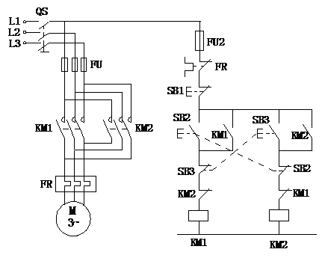

**维修电工实操考试评分表**

准考证号 考生姓名

|  |  |  |  |  |  |  |
| --- | --- | --- | --- | --- | --- | --- |
| 试题：接触器按钮双重连锁主电路、控制电路安装配线 | | | | | | |
| 序号 | 技术要求 | | | 配分 | 扣分 | 得分 |
| 1 | 器件选择与布置 | 选择错误一个器件，扣2分 | | 5 |  |  |
| 2 | 元件布置不合理扣3分 | |
| 3 | 整理工艺 | 走线不美观性，酌情扣3-5分 | | 25 |  |  |
| 4 | 接线不牢固性，每处扣2分 | |
| 5 | 线路交叉，每个交叉点扣1分 | |
| 6 | 线路质量与调试 | 触点使用正确，错误每处扣5分 | | 55 |  |  |
| 7 | 接线柱压线合理，错误每处扣1分 | |
| 8 | 导线接头过长或过短，每处扣2分 | |
| 9 | 完成的功能不正确，酌情扣20-30分 | |
| 10 | 线路调试，调试不正确扣10分 | |
| 11 | 工具仪表使用 | 正确使用工具，错误扣2分 | | 5 |  |  |
| 12 | 正确使用万用表，错误扣3分 | |
| 13 | 文明生产 | 不按要求着装，扣2分 | | 10 |  |  |
| 14 | 接线结束工作台及地面清洁，工具盒按要求排放整齐，不按要求扣2分 | |
| 15 | 安全文明操作，不按要求扣1分 | |
| 16 | 时间 | 每超时5分钟，扣10分，5分钟以内以5分钟计算 | |  |  |  |
| 总分 | | | | 100 |  |  |
| 备注 | | 除额定时间外，各项目的最高扣分不应超过配分数 | | | | |
| 开始时间： | | | 结束时间： | 实际时间： 分钟 | | |

评分人： 年 月 日

**维修电工实操考试试题三**

准考证号 考生姓名

试题、点动与连续运行混合控制主电路、控制电路安装配线

1、本题分值：100分，60分为合格

2、考核时间：100分钟

3、考核形式：实操

4、考核要求：

（1）按照试题要求选择元器件；

（2）元器件布局合理，元器件安装符合技术要求；

（3）接线正确，布局合理美观，接线牢固；

（4）调试方法正确，试运行步骤正确，试运行达到控制要求；

（5）检测考生对工具、仪表的使用能力；检测考生对电力拖动控制线路的安装及调试能力；

（6）安全文明生产。

5、否定说明项：若考生严重违反安全操作规程，造成人员伤害和设备损坏，则应及时终止其考试，考生试题记为零分。

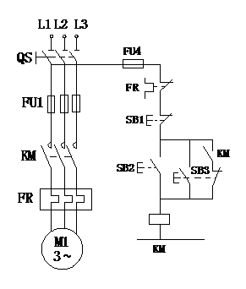

**维修电工实操考试评分表**

准考证号 考生姓名

|  |  |  |  |  |  |  |
| --- | --- | --- | --- | --- | --- | --- |
| 试题：点动与连续运行混合控制主电路、控制电路安装配线 | | | | | | |
| 序号 | 技术要求 | | | 配分 | 扣分 | 得分 |
| 1 | 器件选择与布置 | 选择错误一个器件，扣2分 | | 5 |  |  |
| 2 | 元件布置不合理扣3分 | |
| 3 | 整理工艺 | 走线不美观性，酌情扣3-5分 | | 25 |  |  |
| 4 | 接线不牢固性，每处扣2分 | |
| 5 | 线路交叉，每个交叉点扣1分 | |
| 6 | 线路质量与调试 | 触点使用正确，错误每处扣5分 | | 55 |  |  |
| 7 | 接线柱压线合理，错误每处扣1分 | |
| 8 | 导线接头过长或过短，每处扣2分 | |
| 9 | 完成的功能不正确，酌情扣20-30分 | |
| 10 | 线路调试，调试不正确扣10分 | |
| 11 | 工具仪表使用 | 正确使用工具，错误扣2分 | | 5 |  |  |
| 12 | 正确使用万用表，错误扣3分 | |
| 13 | 文明生产 | 不按要求着装，扣2分 | | 10 |  |  |
| 14 | 接线结束工作台及地面清洁，工具盒按要求排放整齐，不按要求扣2分 | |
| 15 | 安全文明操作，不按要求扣1分 | |
| 16 | 时间 | 每超时5分钟，扣10分，5分钟以内以5分钟计算 | |  |  |  |
| 总分 | | | | 100 |  |  |
| 备注 | | 除额定时间外，各项目的最高扣分不应超过配分数 | | | | |
| 开始时间： | | | 结束时间： | 实际时间： 分钟 | | |

评分人： 年 月 日